Утверждаю Директор МБОУ
«Кульбаево-Марасинвская СОШ»
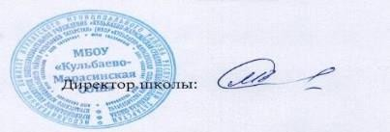
01 сентября 2024 год

График работы школьного спортивного клуба «Кожаный мяч» на 2024-2025 учебный год.

День недели | Часы работы | Тренер- преподаватель
Понедельник | 13.00 ч.-14.30 ч.
Вторник |  | Бурганов Ф.Н.
Среда | 13.00 ч.-14.30 ч.
Четверг |  | Бурганов Ф.Н.
Пятница
Суббота

Октябрь 2024 г., ноябрь 2024 г., декабрь 2024 г.-баскетбол
Январь 2025 г., февраль 2025 г.. март 2025 г.-волейбол
Сентябрь 2024 г, апрель 20245 г., май 2025 г.-футбол , легкая атлетика

